カリフォルニアフィグ製造者

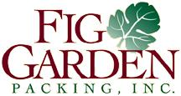
フィグガーデンパッキング インク

住所：PO Box 13157 Fresno, CA 93794-3157
電話: +1-559-271-9000
FAX: +1-559-271-1332
Email mike@figgardenpacking.com

ホールフィグ、ダイスフィグ、キューブフィグなどを、多種多様な包装で販売。我々の工場生産ラインには、バルクパックのホールフィグ、カスタムブレンドのフィグペースト（種あり・種なし）ダイスフィグとフィグキューブもございます。
ご注文は、電話かFAXで承っております。

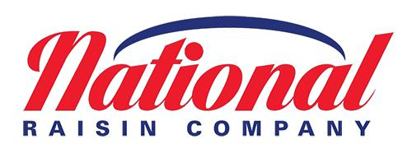
ナショナルレーズンカンパニー

販売部副部長 Jane Asmar, Vice President Sales
郵便住所：PO Box 219 (Mailing)
住所：626 South Fifth Street (Physical) Fowler, Cailfornia 93625 USA
電話: 559-834-5981, 内線(ext.) 115番

Fax: 559-834-1055
Email: jasmar@nationalraisin.com

1969年創業以来、ナショナルレーズンカンパニーは、米国において、一番大きなドライフルーツの生産加工販売者として成功を収めてきております。我が社は、自社流通システムで（垂直統合）レーズン、プルーン、フィグ、ナツメヤシなどを、小売業者、プライベートラベル、原材料用、外食産業向けに、従来品と、オーガニック製品を提供しております。
ホームページ: www.nationalraisin.com
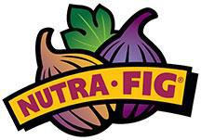

サン ホアキン フィグ インク

住所：3564 N Hazel Ave Fresno, CA 93722
電話: 559-224-4963
Fax: 559-224-4926
Email: orderdesk@nutrafig.com

「Nutra-Fig」ブランドのドライフィグを生産・製造している家族経営の会社です。オーガニック、天然、従来のドライフィグを、小売業向け・バルク数量・原材料用として供給できます。製造業者向けの商品は、フィグペースト、ダイスフィグ、スライスフィグ、フィグパウダー、濃縮ジュースがございます。また、プライベートラベル、オリジナルパッケージもご利用可能です。

ホームページ: www.nutrafig.com
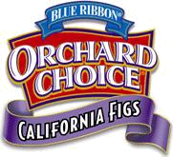
ヴァレーフィグ グローワーズ

住所：2028 S. Third Street Fresno, CA 93702
電話： 559-237-3893
原材料販売部門: 内線（ext.） 105
Fax: 559-237-3898
Email: jshipman@valleyfig.com

小売販売部門:

電話: 415-816-1886
Fax: 925-463-7456
Email: lcain@valleyfig.com

ヴァレーフィググロワーズは、カリフォルニア州で一番大きなドライフィグの販売会社で、フルラインで全品種と様々なタイプのカリフォルニアドライフィグを扱っています。フィグは、「Blue Ribbon Orchard Choice®」、「Blue Ribbon®」、「Orchard Choice®」、「Sun-Maid®」ブランドで販売されております。小売業用には、袋入り、カップ入り、トレイタイプなどがあります。原材料用のバルク製品は、ホール、スライス/ダイス、ペースト（種あり、種無し）、ソフトペースト、食感タイプペースト、フィグナゲット（プレーン、着色、味付き）、濃縮ジュースがあります。オリジナル商品、オリジナル製法、プライベートラベルもご利用可能です。コーシャー（ユダヤ教）とオーガニックの証明書も可能です。

ホームページ: www.valleyfig.com

